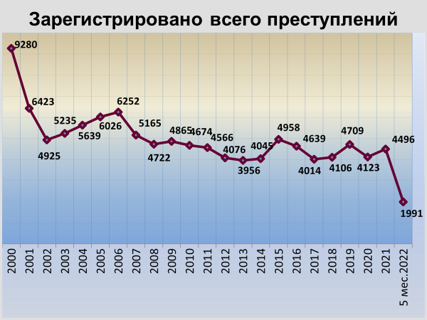

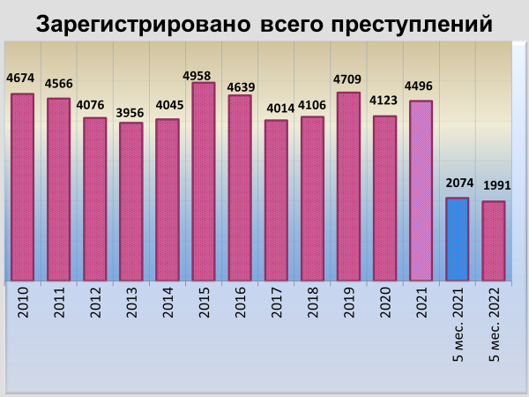

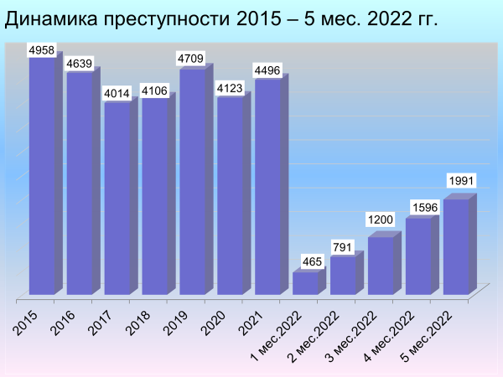

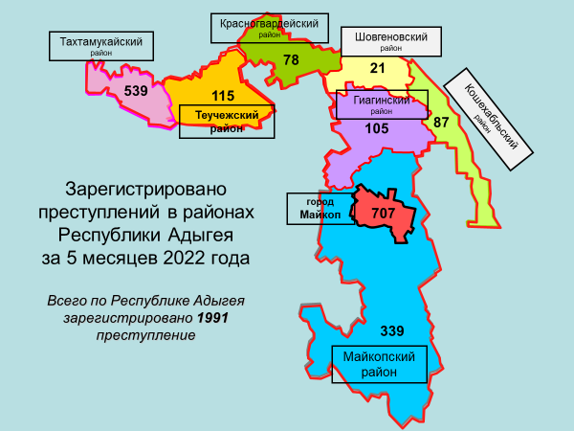

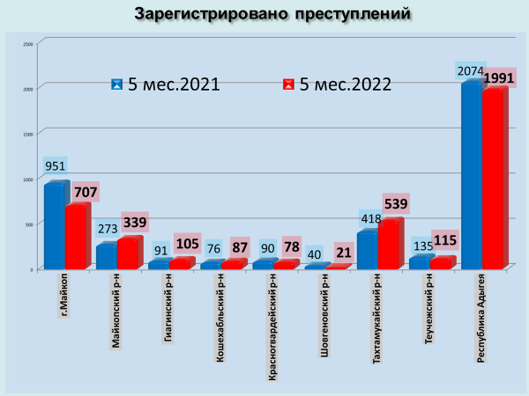

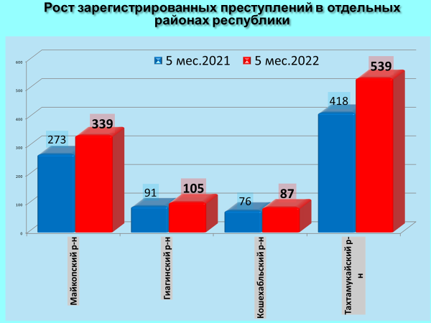

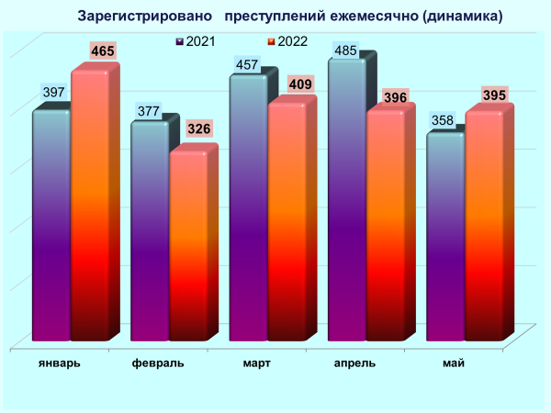

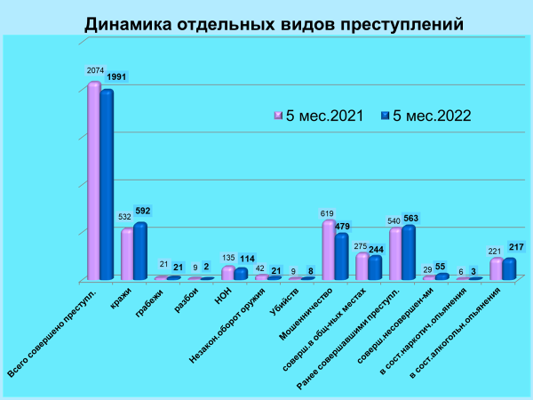

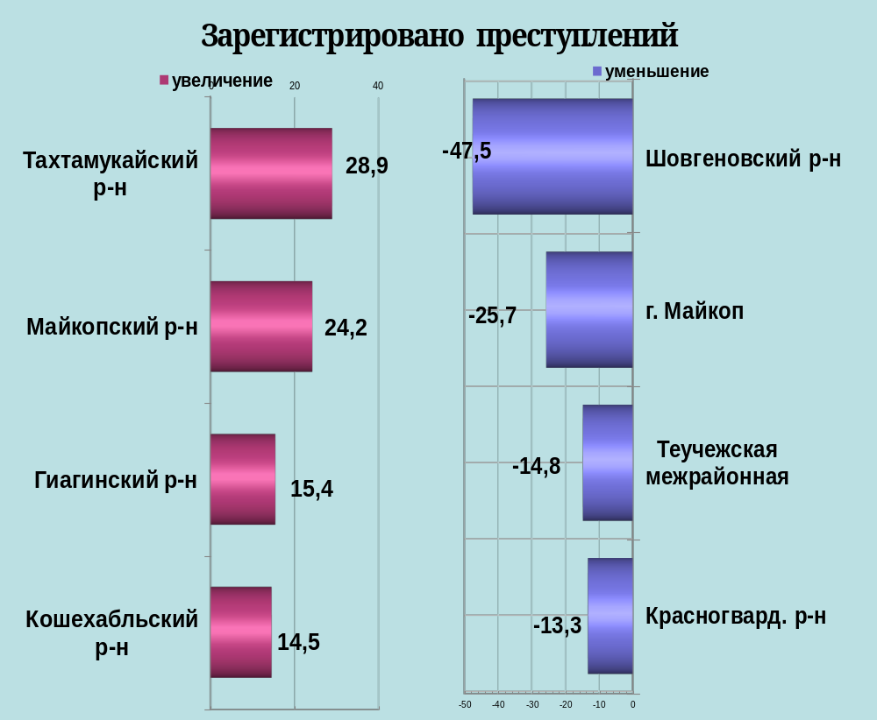

районы | 5 мес. 2022 | 5 мес. 2021 | %, +/-
г.Майкоп | 707 | 951 | -25,7
Майкопский район | 339 | 273 | 24,2
Гиагинский район | 105 | 91 | 15,4
Кошехабльский район | 87 | 76 | 14,5
Красногвардейский район | 78 | 90 | -13,3
Шовгеновский район | 21 | 40 | -47,5
Тахтамукайский район | 539 | 418 | 28,9
Теучежская межрайонная | 115 | 135 | -14,8

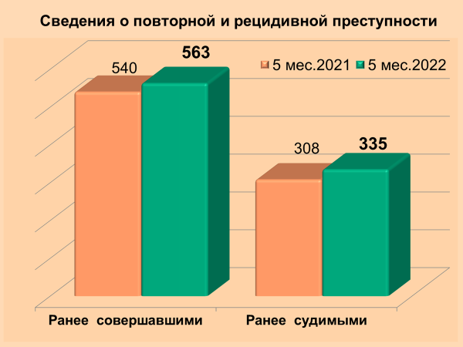

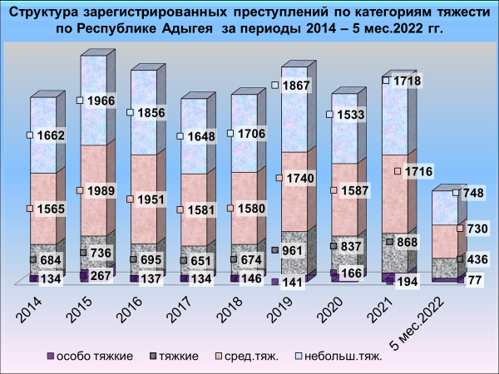

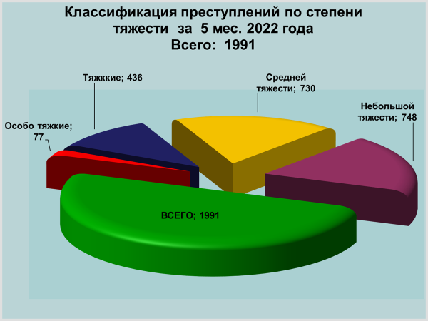

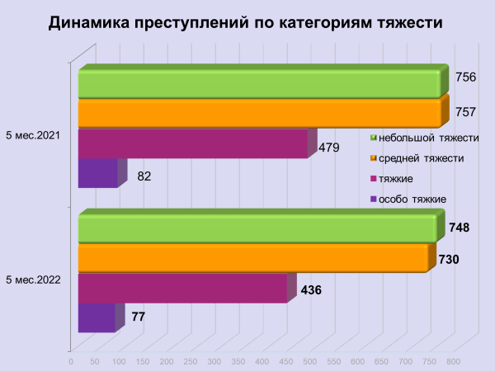

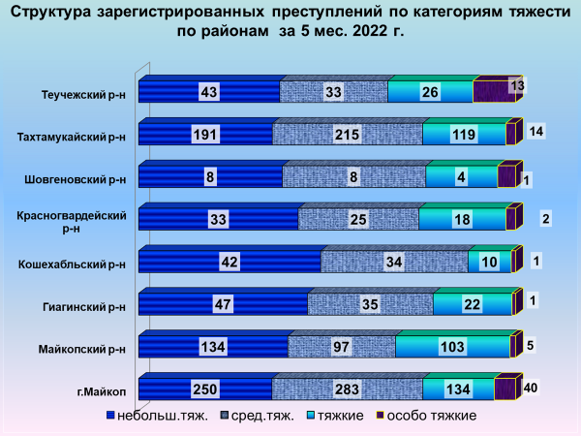

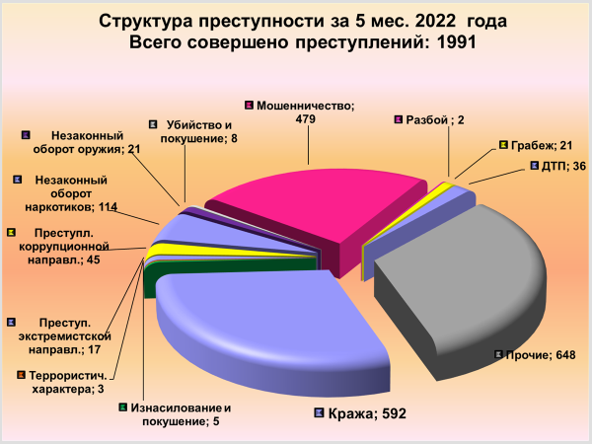

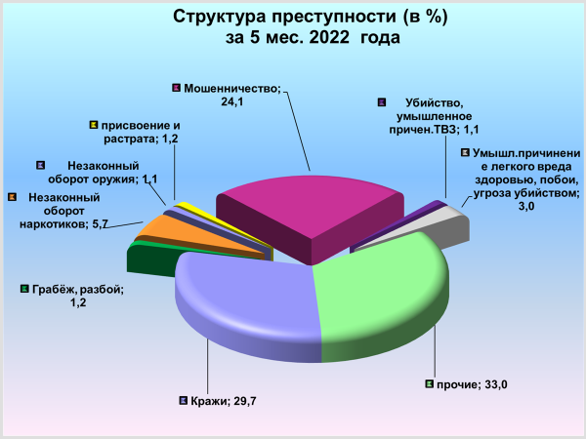

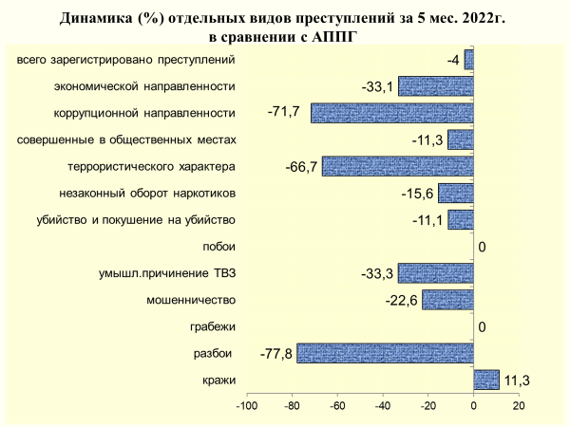

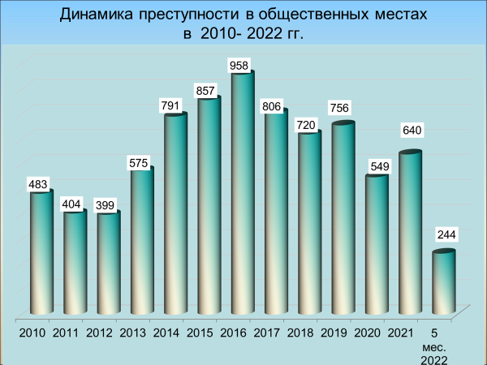

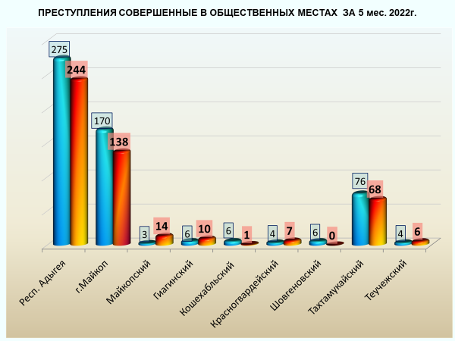

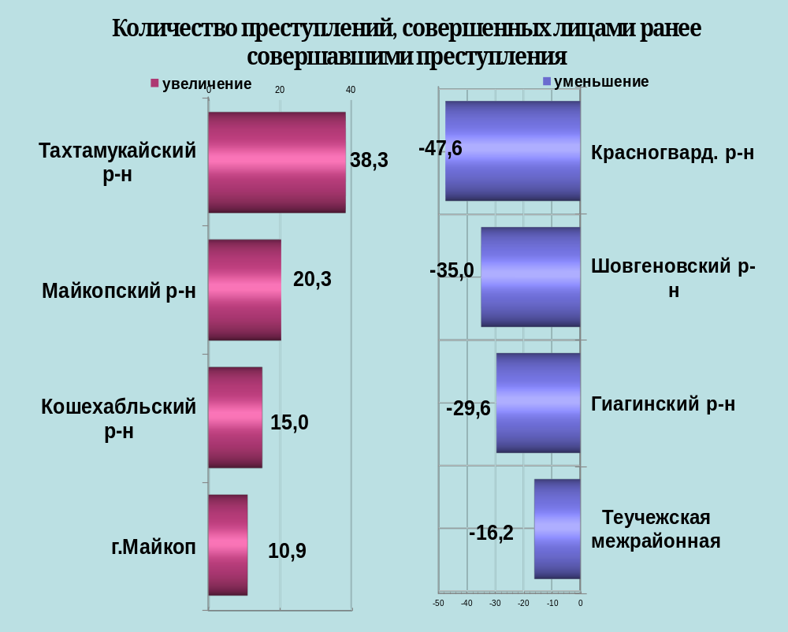

районы | 5 мес. 2022 | 5 мес. 2021 | %, +/-
г.Майкоп | 224 | 202 | 10,9
Майкопский район | 77 | 64 | 20,3
Гиагинский район | 38 | 54 | -29,6
Кошехабльский район | 46 | 40 | 15,0
Красногвардейский район | 22 | 42 | -47,6
Шовгеновский район | 13 | 20 | -35,0
Тахтамукайский район | 112 | 81 | 38,3
Теучежская межрайонная | 31 | 37 | -16,2

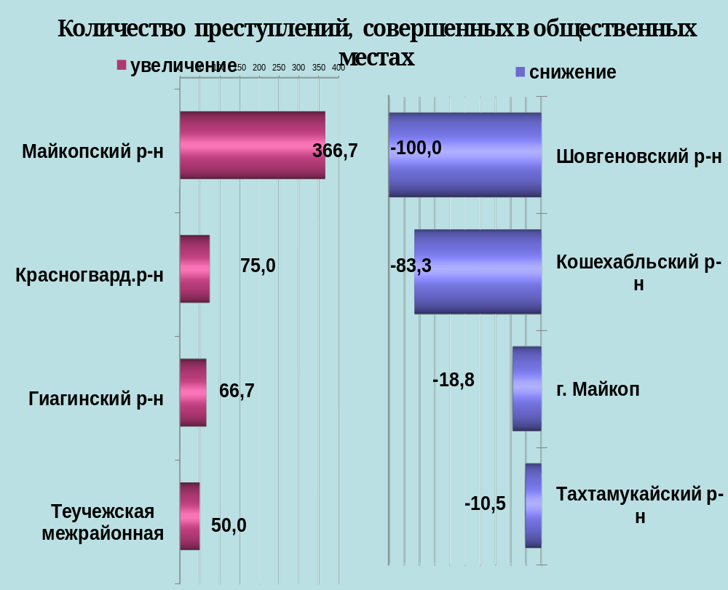

районы | 5 мес. 2022 | 5 мес. 2021 | %, +/-
г.Майкоп | 138 | 170 | -18,8
Майкопский район | 14 | 3 | 366,7
Гиагинский район | 10 | 6 | 66,7
Кошехабльский район | 1 | 6 | -83,3
Красногвардейский район | 7 | 4 | 75,0
Шовгеновский район | 0 | 6 | -100,0
Тахтамукайский район | 68 | 76 | -10,5
Теучежская межрайонная | 6 | 4 | 50,0

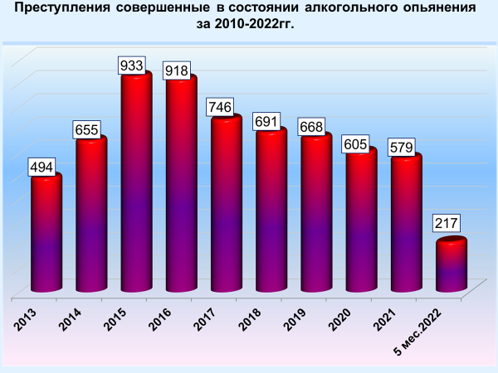

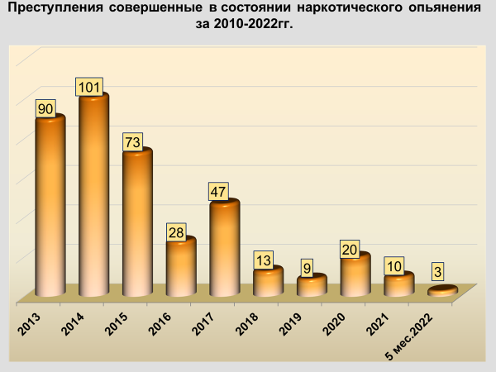
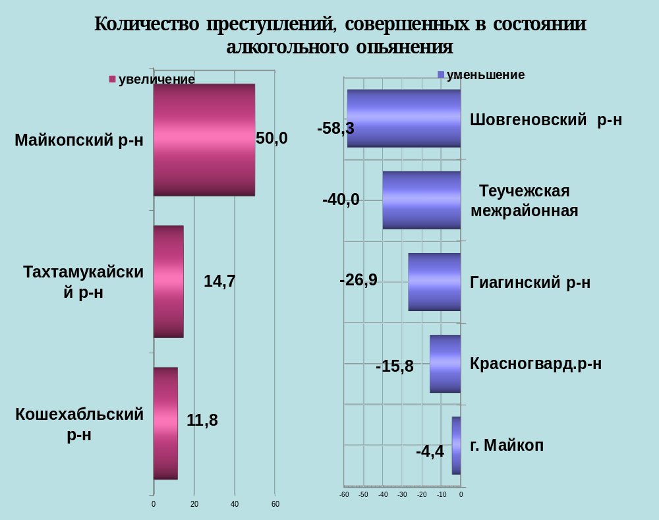

районы | 5 мес. 2022 | 5 мес. 2021 | %, +/-
г.Майкоп | 65 | 68 | -4,4
Майкопский район | 45 | 30 | 50,0
Гиагинский район | 19 | 26 | -26,9
Кошехабльский район | 19 | 17 | 11,8
Красногвардейский район | 16 | 19 | -15,8
Шовгеновский район | 5 | 12 | -58,3
Тахтамукайский район | 39 | 34 | 14,7
Теучежская межрайонная | 9 | 15 | -40,0

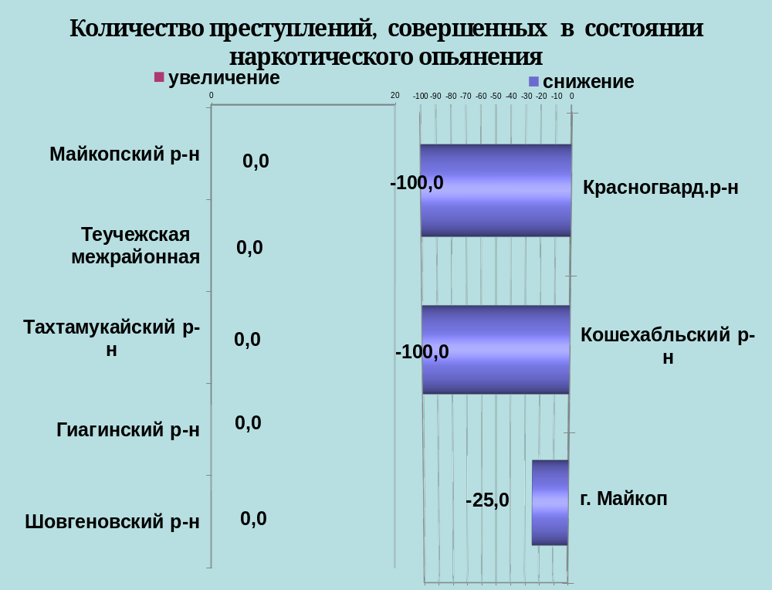

районы | 5 мес. 2022 | 5 мес. 2021 | %, +/-
г.Майкоп | 3 | 4 | -25,0
Майкопский район | 0 | 0 | 0,0
Гиагинский район | 0 | 0 | 0,0
Кошехабльский район | 0 | 1 | -100,0
Красногвардейский район | 0 | 1 | -100,0
Шовгеновский район | 0 | 0 | 0,0
Тахтамукайский район | 0 | 0 | 0,0
Теучежская межрайонная | 0 | 0 | 0,0

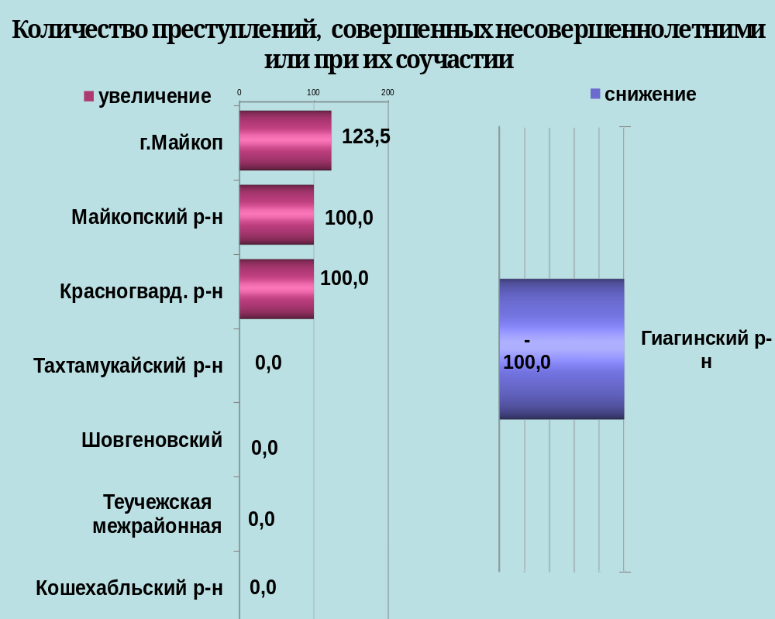

районы | 5 мес. 2022 | 5 мес. 2021 | %, +/-
г.Майкоп | 38 | 17 | 123,5
Майкопский район | 6 | 0 | 100,0
Гиагинский район | 0 | 2 | -100,0
Кошехабльский район | 0 | 0 | 0,0
Красногвардейский район | 1 | 0 | 100,0
Шовгеновский район | 1 | 1 | 0,0
Тахтамукайский район | 8 | 8 | 0,0
Теучежская межрайонная | 1 | 1 | 0,0

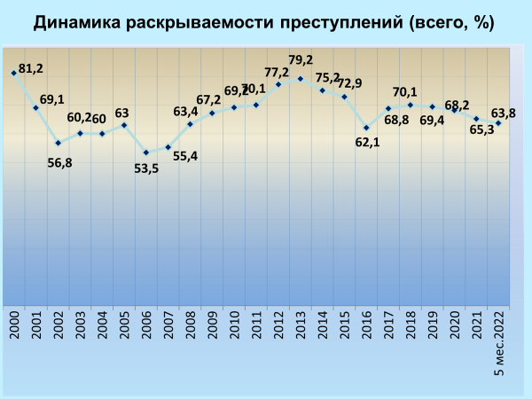

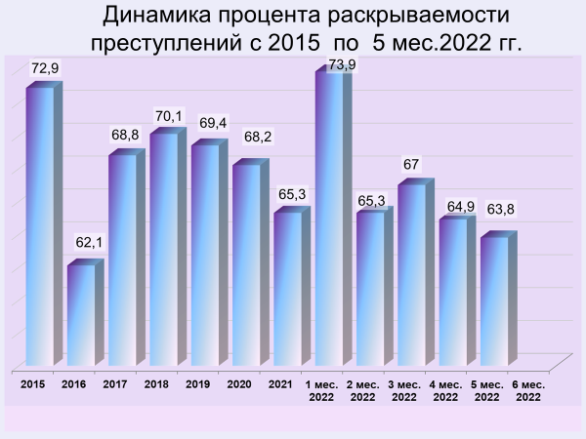

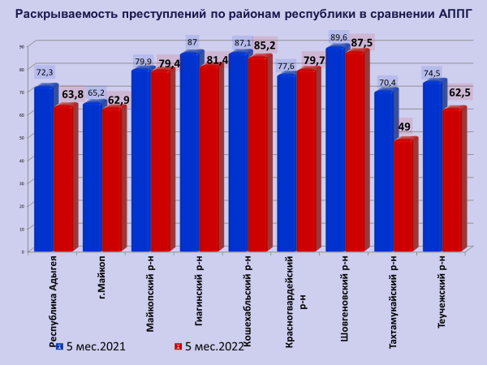

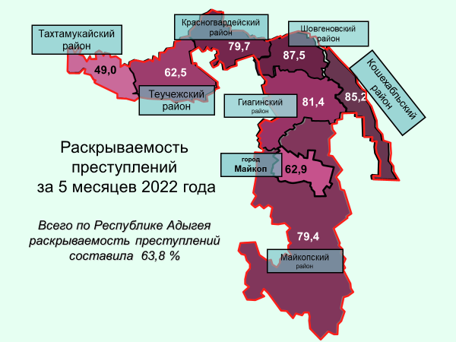

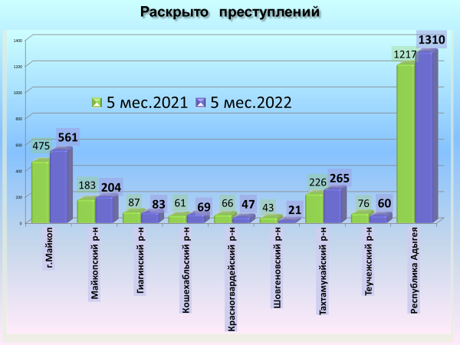

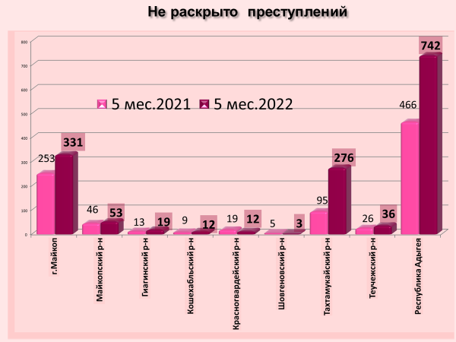c

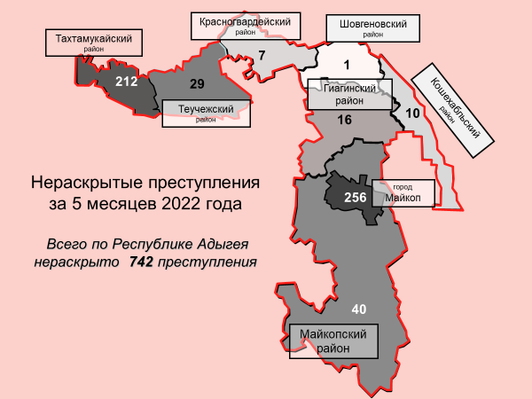

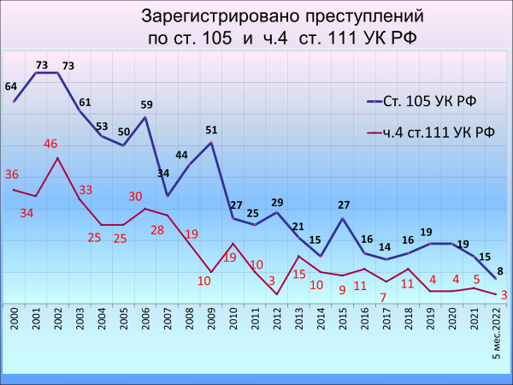

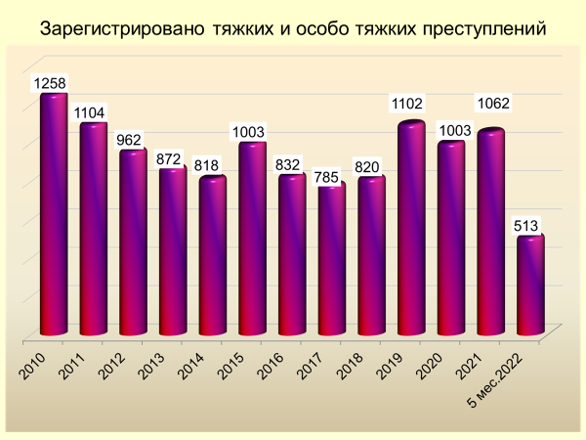

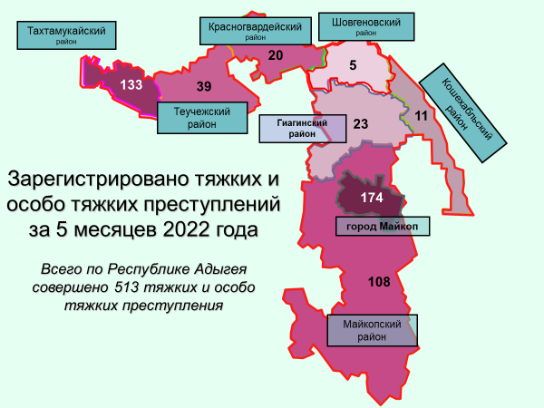

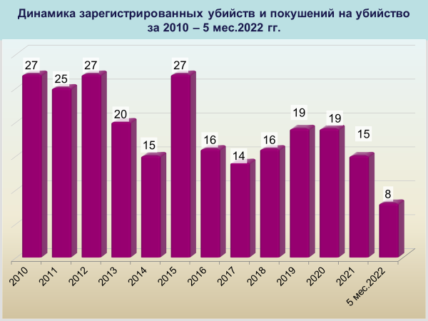

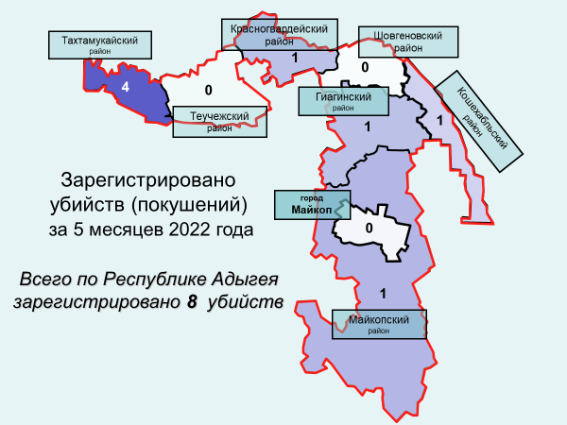

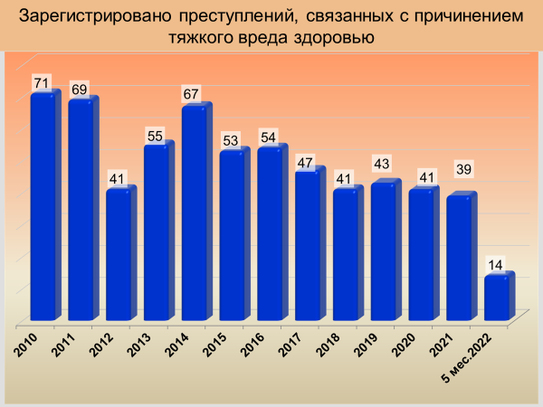

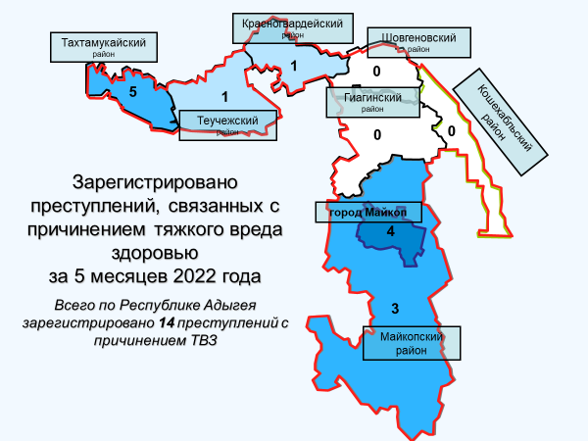

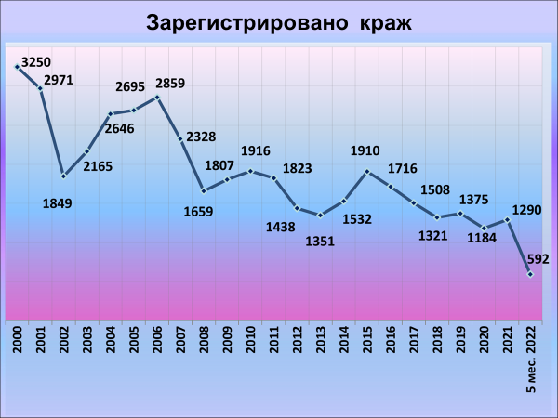

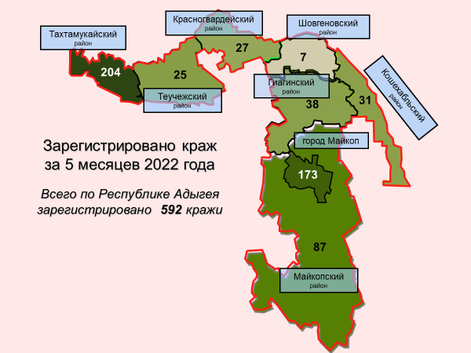

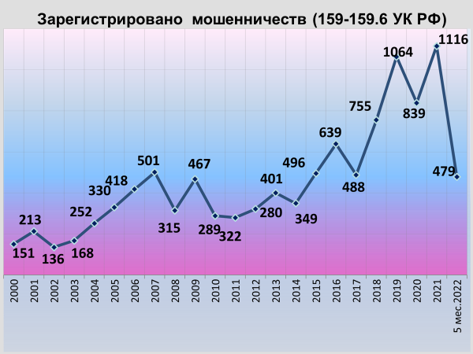

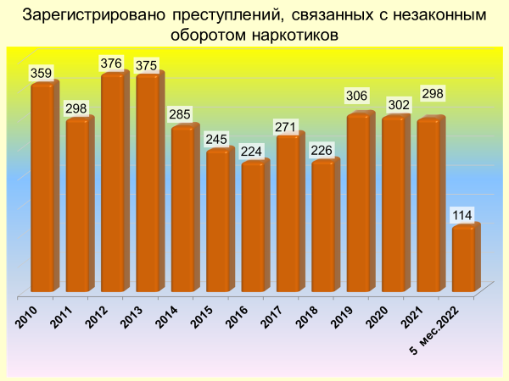

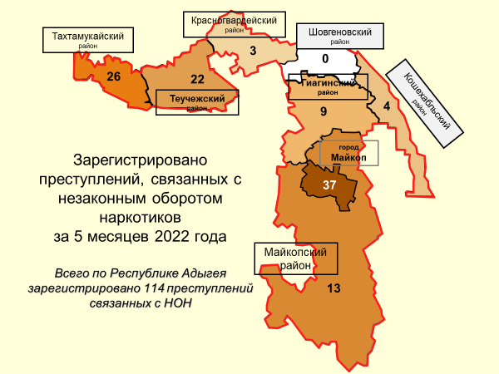

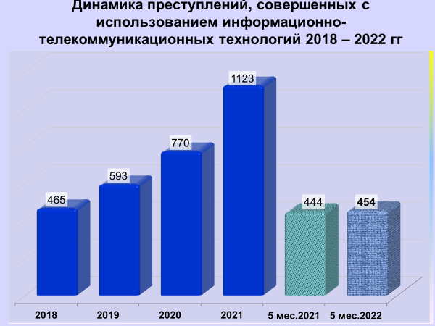

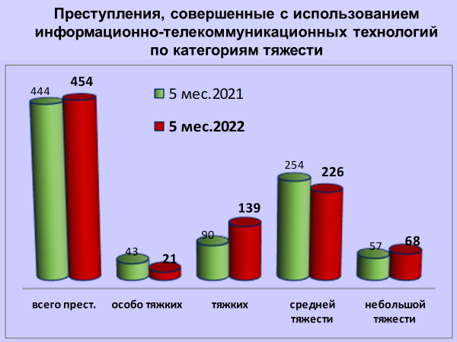

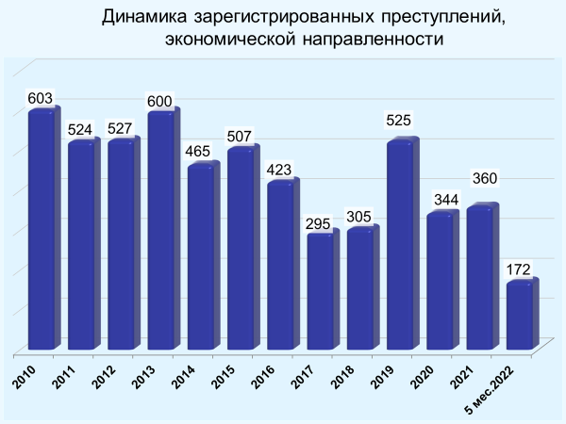

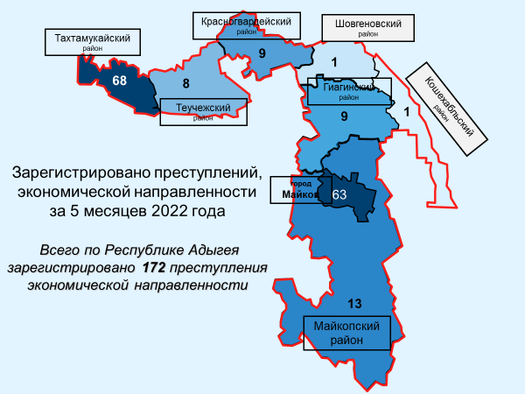

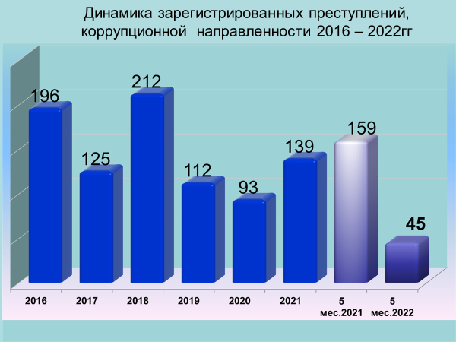

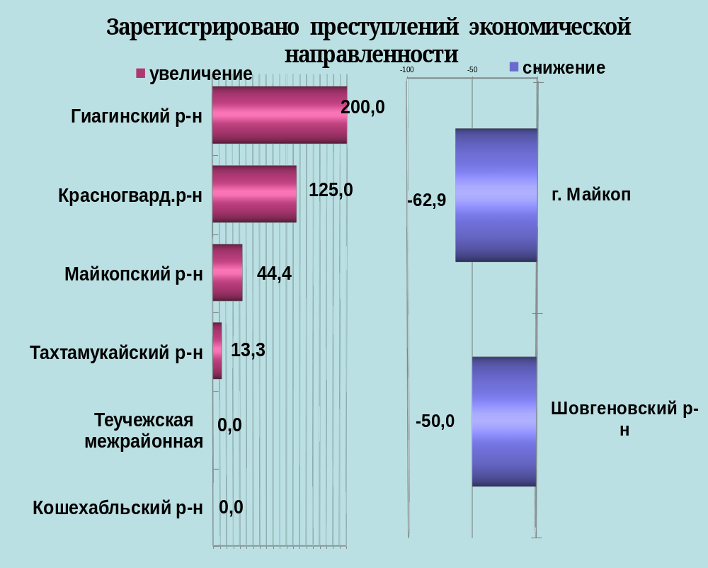

районы | 5 мес. 2022 | 5 мес. 2021 | %, +/-
г.Майкоп | 63 | 170 | -62,9
Майкопский район | 13 | 9 | 44,4
Гиагинский район | 9 | 3 | 200,0
Кошехабльский район | 1 | 1 | 0,0
Красногвардейский район | 9 | 4 | 125,0
Шовгеновский район | 1 | 2 | -50,0
Тахтамукайский район | 68 | 60 | 13,3
Теучежская межрайонная | 8 | 8 | 0,0

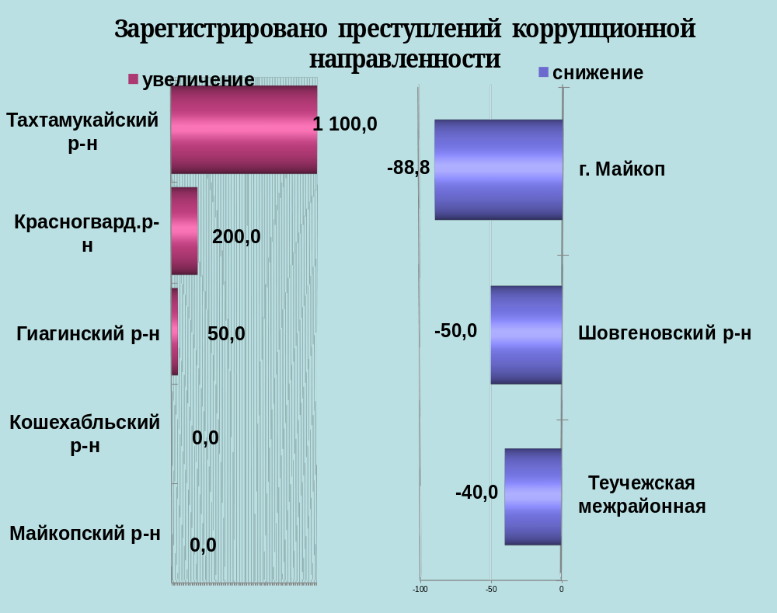

районы | 5 мес. 2022 | 5 мес. 2021 | %, +/-
г.Майкоп | 16 | 143 | -88,8
Майкопский район | 4 | 4 | 0,0
Гиагинский район | 3 | 2 | 50,0
Кошехабльский район | 0 | 0 | 0,0
Красногвардейский район | 6 | 2 | 200,0
Шовгеновский район | 1 | 2 | -50,0
Тахтамукайский район | 12 | 1 | 1100,0
Теучежская межрайонная | 3 | 5 | -40,0

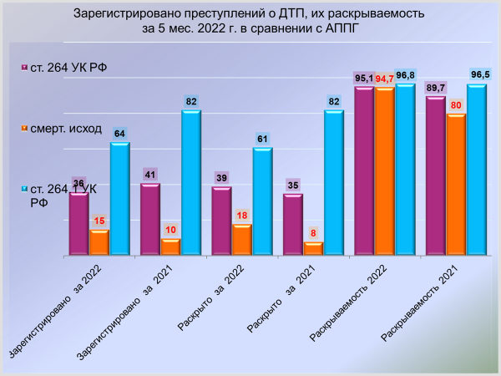

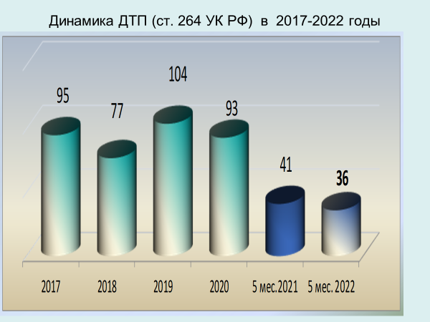

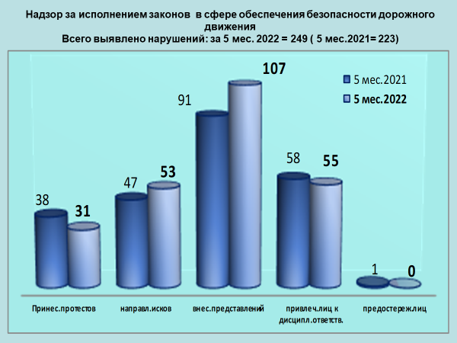

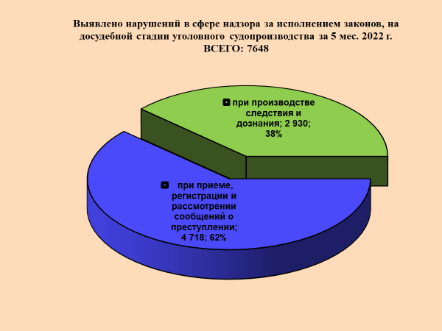

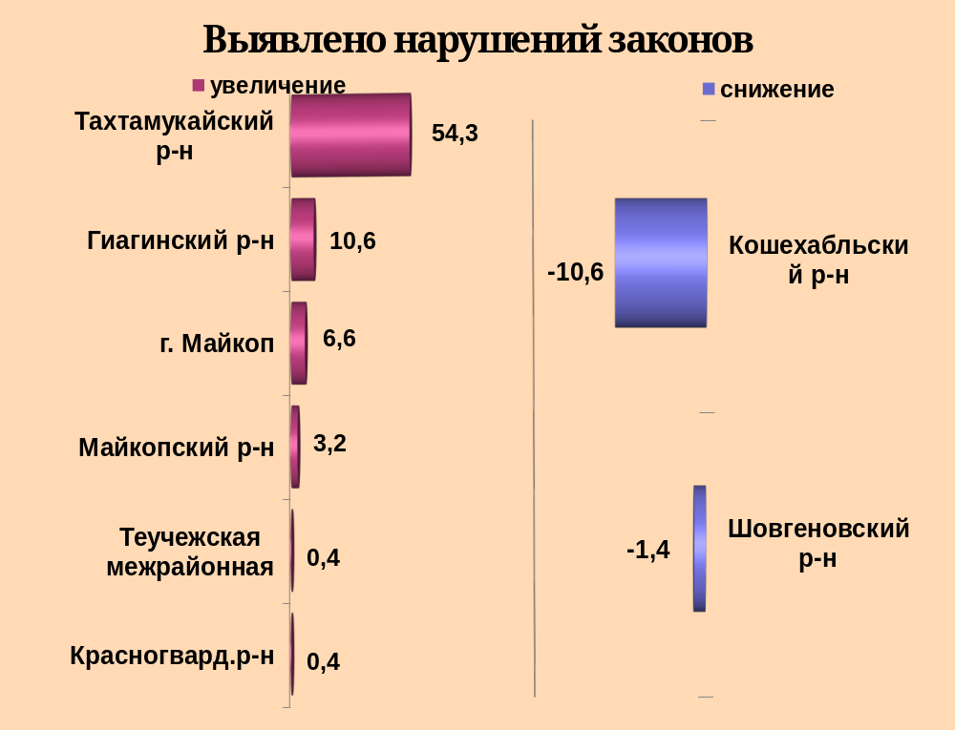

районы | 5 мес. 2022 | 5 мес. 2021 | %, +/-
г.Майкоп | 4501 | 4222 | 6,6
Майкопский район | 1014 | 983 | 3,2
Гиагинский район | 354 | 320 | 10,6
Кошехабльский район | 143 | 160 | -10,6
Красногвардейский район | 274 | 273 | 0,4
Шовгеновский район | 68 | 69 | -1,4
Тахтамукайский район | 688 | 446 | 54,3
Теучежская межрайонная | 282 | 281 | 0,4

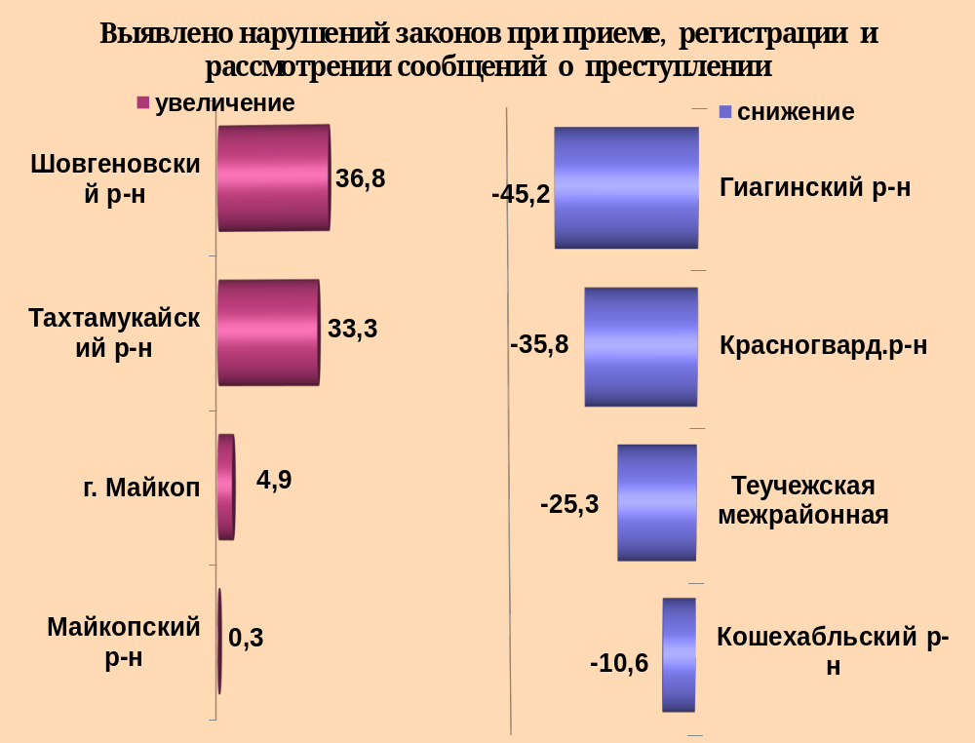

районы | 5 мес. 2022 | 5 мес. 2021 | %, +/-
г.Майкоп | 2981 | 2841 | 4,9
Майкопский район | 651 | 649 | 0,3
Гиагинский район | 102 | 186 | -45,2
Кошехабльский район | 101 | 113 | -10,6
Красногвардейский район | 88 | 137 | -35,8
Шовгеновский район | 52 | 38 | 36,8
Тахтамукайский район | 420 | 315 | 33,3
Теучежская межрайонная | 65 | 87 | -25,3

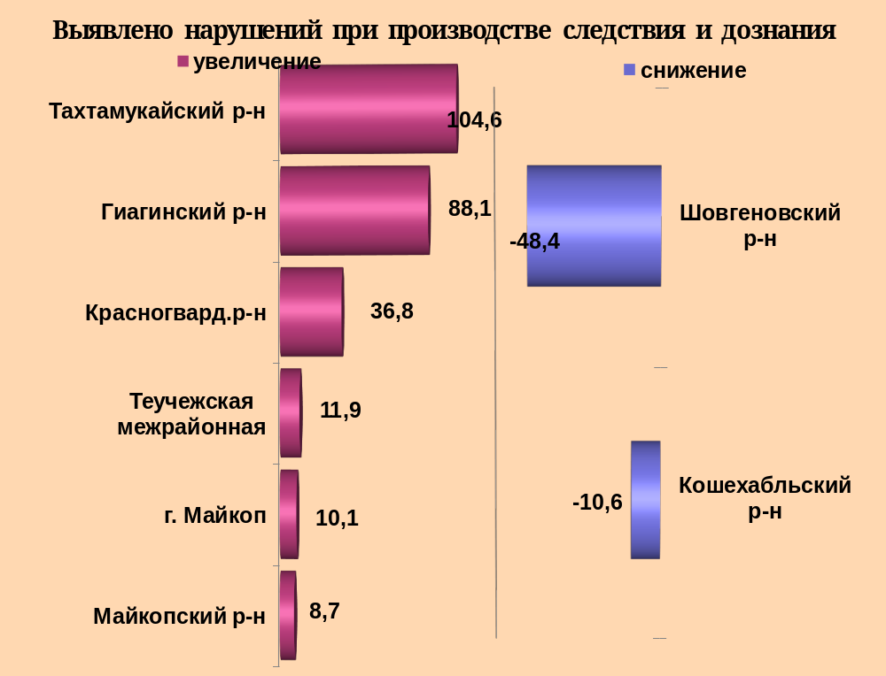

районы | 5 мес. 2022 | 5 мес. 2021 | %, +/-
г.Майкоп | 1520 | 1381 | 10,1
Майкопский район | 363 | 334 | 8,7
Гиагинский район | 252 | 134 | 88,1
Кошехабльский район | 42 | 47 | -10,6
Красногвардейский район | 186 | 136 | 36,8
Шовгеновский район | 16 | 31 | -48,4
Тахтамукайский район | 268 | 131 | 104,6
Теучежская межрайонная | 217 | 194 | 11,9

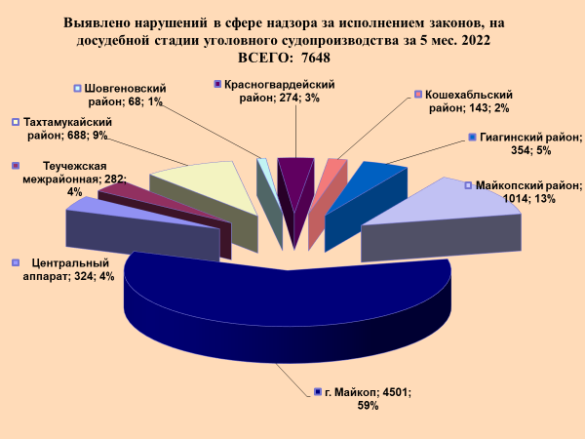

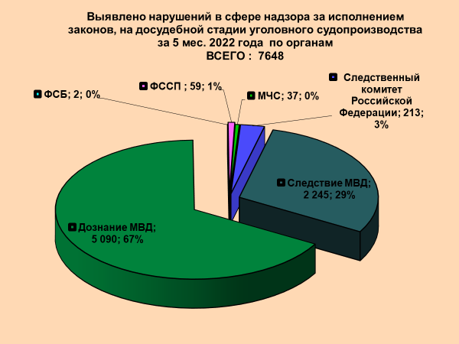
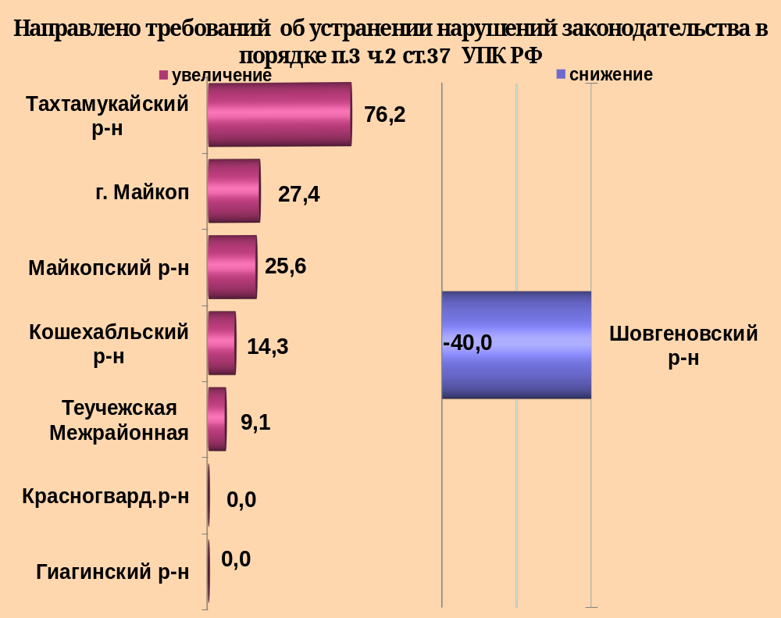

районы | 5 мес. 2022 | 5 мес. 2021 | %, +/-
г.Майкоп | 149 | 117 | 27,4
Майкопский район | 113 | 90 | 25,6
Гиагинский район | 36 | 36 | 0,0
Кошехабльский район | 8 | 7 | 14,3
Красногвардейский район | 24 | 24 | 0,0
Шовгеновский район | 3 | 5 | -40,0
Тахтамукайский район | 74 | 42 | 76,2
Теучежская межрайонная | 36 | 33 | 9,1

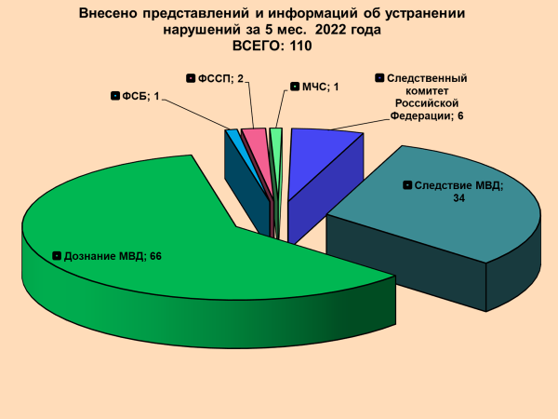

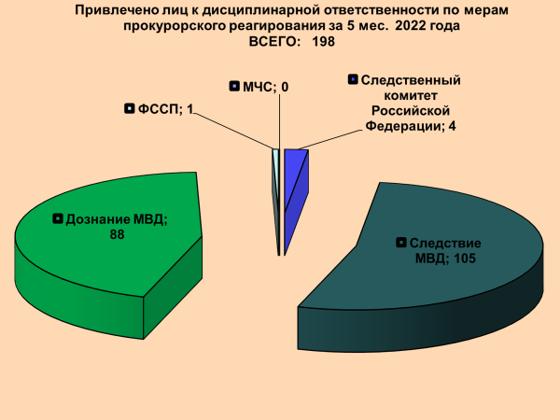

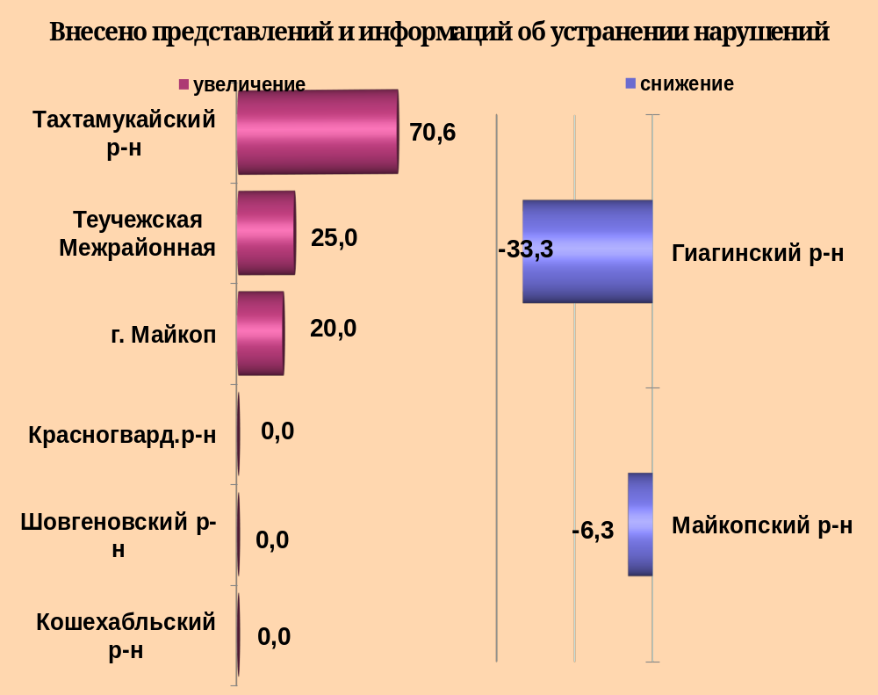

районы | 5 мес. 2022 | 5 мес. 2021 | %, +/-
г.Майкоп | 36 | 30 | 20,0
Майкопский район | 15 | 16 | -6,3
Гиагинский район | 6 | 9 | -33,3
Кошехабльский район | 4 | 4 | 0,0
Красногвардейский район | 7 | 7 | 0,0
Шовгеновский район | 2 | 2 | 0,0
Тахтамукайский район | 29 | 17 | 70,6
Теучежская межрайонная | 5 | 4 | 25,0

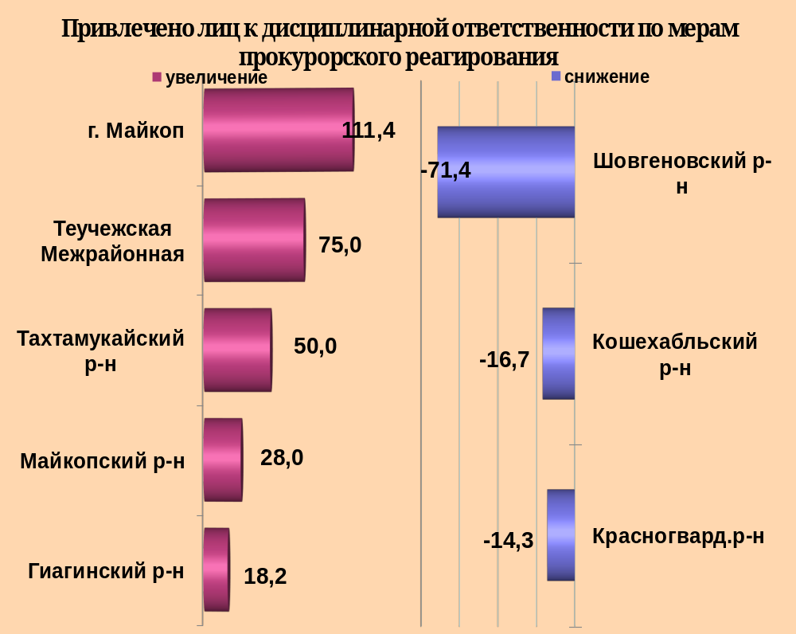

районы | 5 мес. 2022 | 5 мес. 2021 | %, +/-
г.Майкоп | 74 | 35 | 111,4
Майкопский район | 64 | 50 | 28,0
Гиагинский район | 13 | 11 | 18,2
Кошехабльский район | 5 | 6 | -16,7
Красногвардейский район | 6 | 7 | -14,3
Шовгеновский район | 2 | 7 | -71,4
Тахтамукайский район | 9 | 6 | 50,0
Теучежская межрайонная | 14 | 8 | 75,0

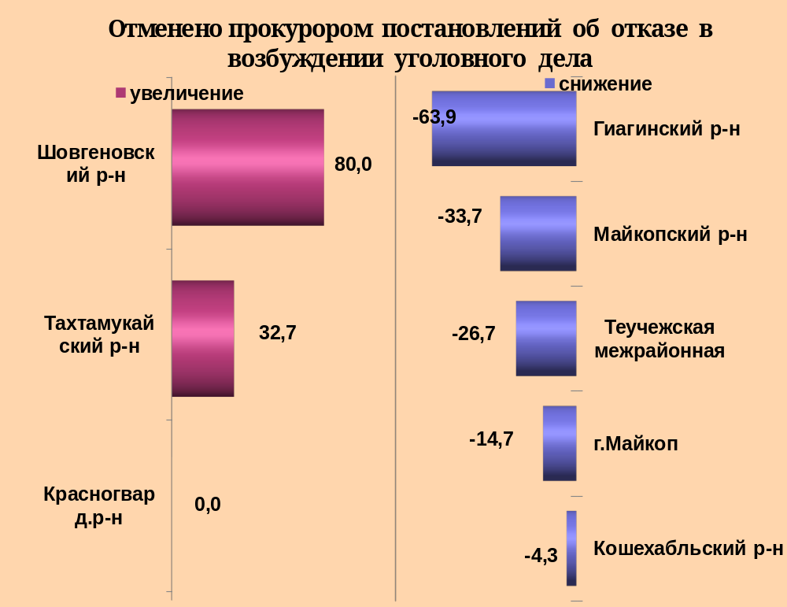

районы | 5 мес. 2022 | 5 мес. 2021 | %, +/-
г.Майкоп | 1324 | 1553 | -14,7
Майкопский район | 224 | 338 | -33,7
Гиагинский район | 39 | 108 | -63,9
Кошехабльский район | 67 | 70 | -4,3
Красногвардейский район | 47 | 47 | 0,0
Шовгеновский район | 45 | 25 | 80,0
Тахтамукайский район | 349 | 263 | 32,7
Теучежская межрайонная | 44 | 60 | -26,7

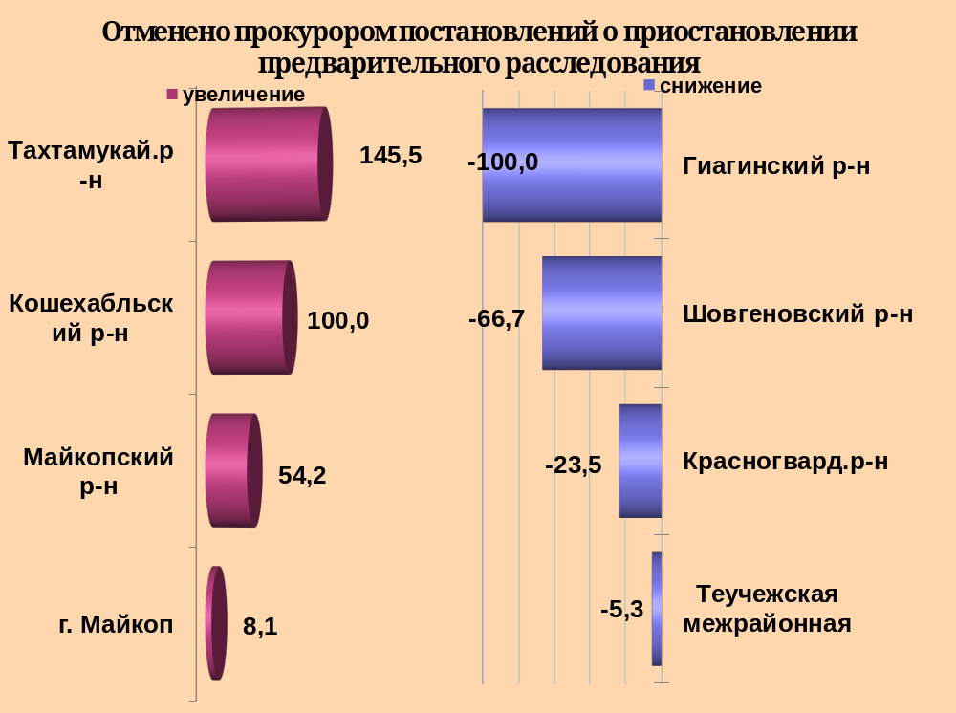

районы | 5 мес. 2022 | 5 мес. 2021 | %, +/-
г.Майкоп | 254 | 235 | 8,1
Майкопский район | 74 | 48 | 54,2
Гиагинский район | 0 | 9 | -100,0
Кошехабльский район | 2 | 1 | 100,0
Красногвардейский район | 13 | 17 | -23,5
Шовгеновский район | 2 | 6 | -66,7
Тахтамукайский район | 135 | 55 | 145,5
Теучежская межрайонная | 18 | 19 | -5,3

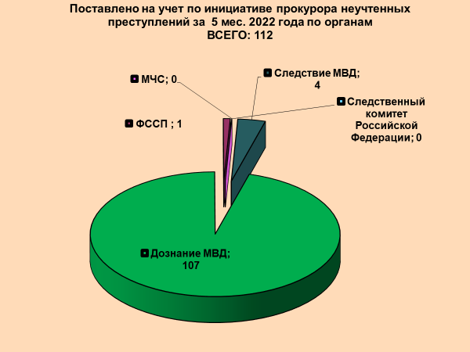

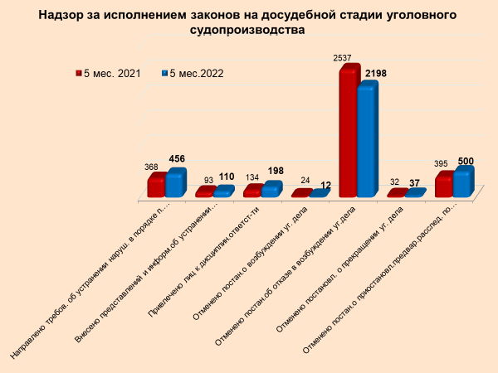

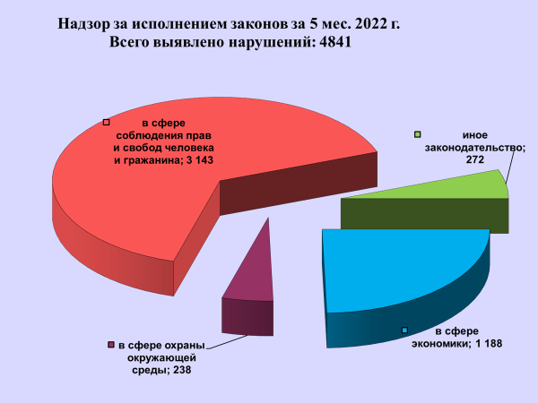

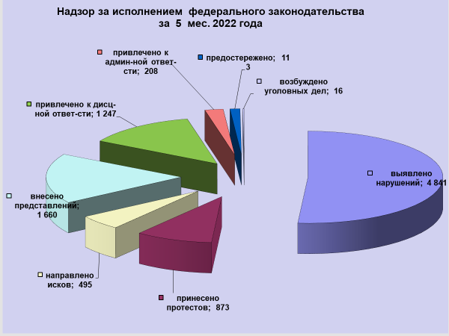

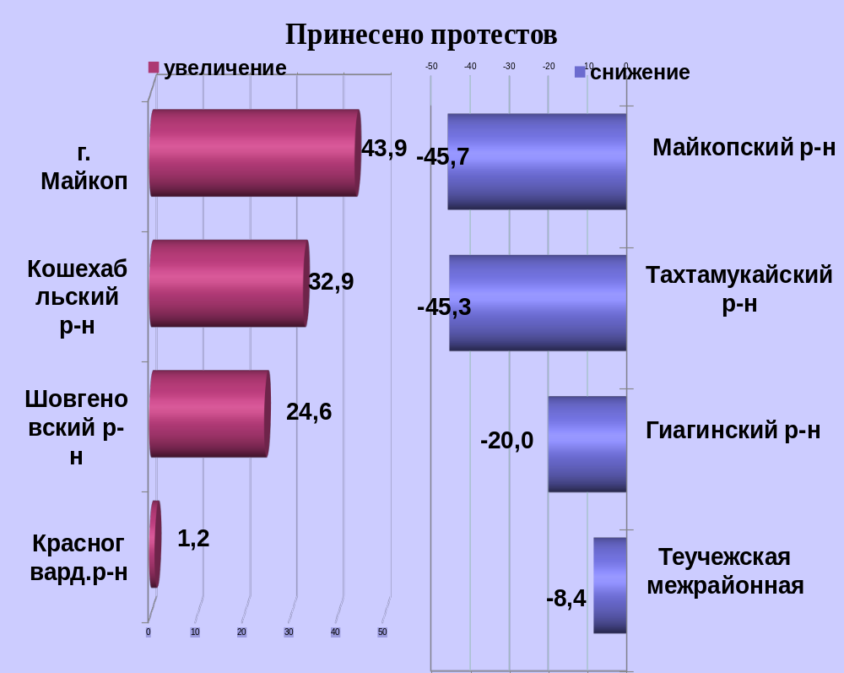

районы | 5 мес. 2022 | 5 мес. 2021 | %, +/-
г.Майкоп | 236 | 164 | 43,9
Майкопский район | 94 | 173 | -45,7
Гиагинский район | 44 | 55 | -20,0
Кошехабльский район | 93 | 70 | 32,9
Красногвардейский район | 86 | 85 | 1,2
Шовгеновский район | 76 | 61 | 24,6
Тахтамукайский район | 134 | 245 | -45,3
Теучежская межрайонная | 87 | 95 | -8,4

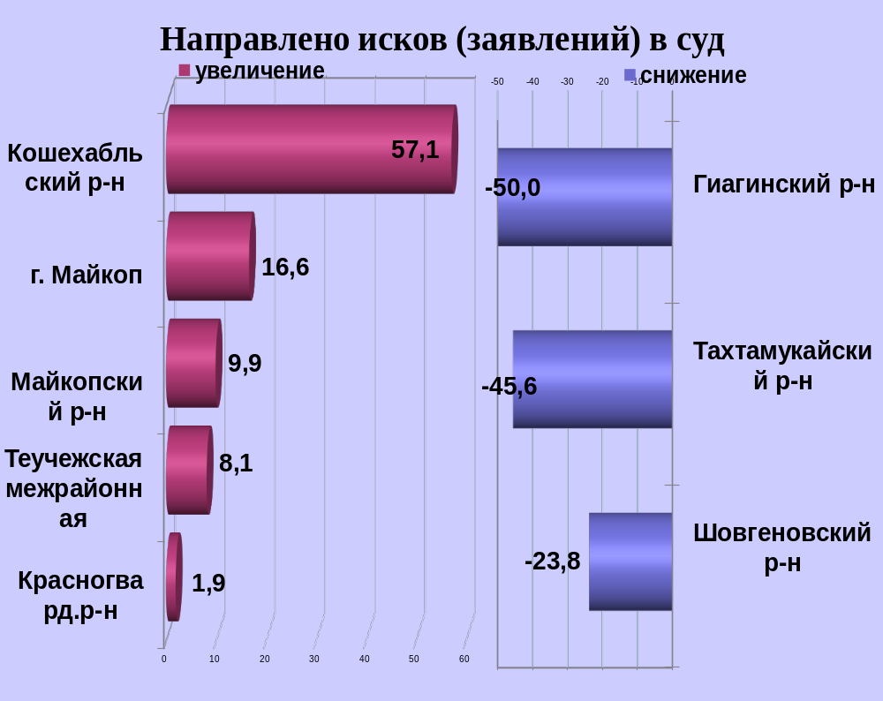

районы | 5 мес. 2022 | 5 мес. 2021 | %, +/-
г.Майкоп | 176 | 151 | 16,6
Майкопский район | 89 | 81 | 9,9
Гиагинский район | 13 | 26 | -50,0
Кошехабльский район | 11 | 7 | 57,1
Красногвардейский район | 54 | 53 | 1,9
Шовгеновский район | 16 | 21 | -23,8
Тахтамукайский район | 31 | 57 | -45,6
Теучежская межрайонная | 80 | 74 | 8,1

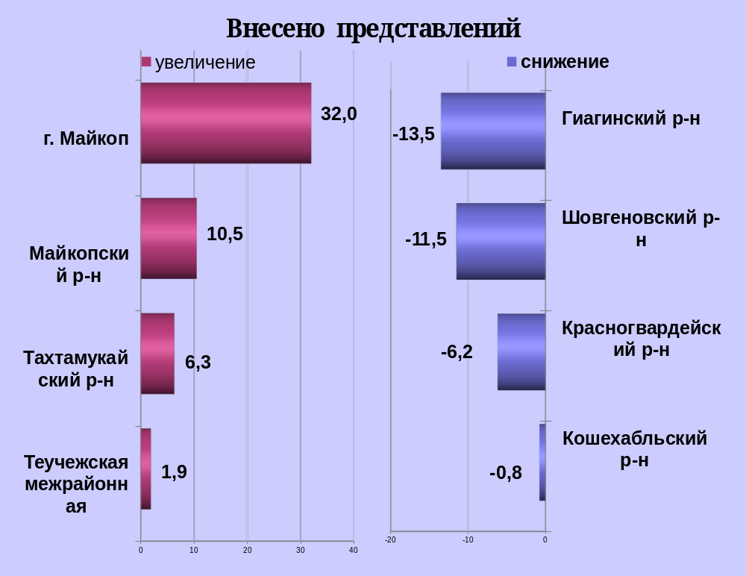

районы | 5 мес. 2022 | 5 мес. 2021 | %, +/-
г.Майкоп | 359 | 272 | 32
Майкопский район | 274 | 248 | 10,5
Гиагинский район | 154 | 178 | -13,5
Кошехабльский район | 132 | 133 | -0,8
Красногвардейский район | 152 | 162 | -6,2
Шовгеновский район | 123 | 139 | -11,5
Тахтамукайский район | 168 | 158 | 6,3
Теучежская межрайонная | 264 | 259 | 1,9

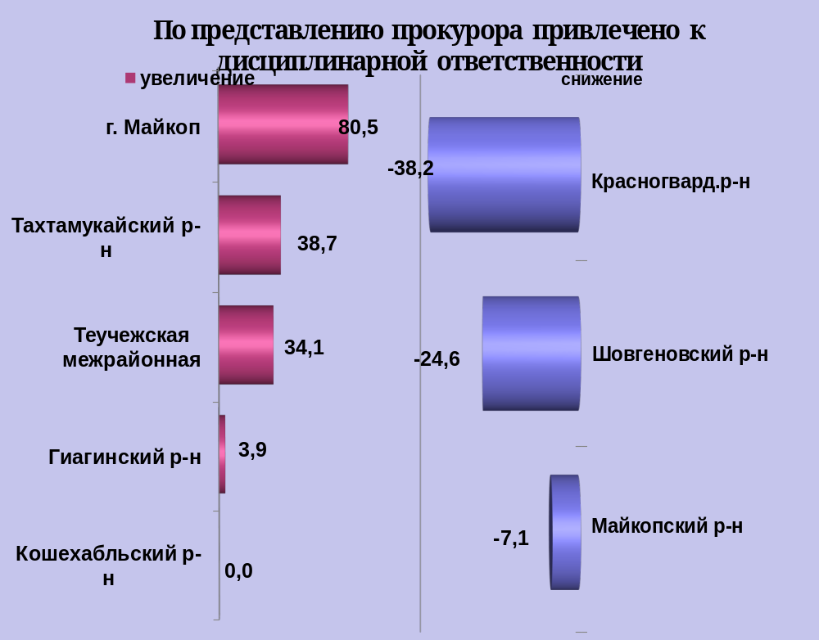

районы | 5 мес. 2022 | 5 мес. 2021 | %, +/-
г.Майкоп | 296 | 164 | 80,5
Майкопский район | 169 | 182 | -7,1
Гиагинский район | 215 | 207 | 3,9
Кошехабльский район | 88 | 88 | 0,0
Красногвардейский район | 63 | 102 | -38,2
Шовгеновский район | 104 | 138 | -24,6
Тахтамукайский район | 154 | 111 | 38,7
Теучежская межрайонная | 110 | 82 | 34,1

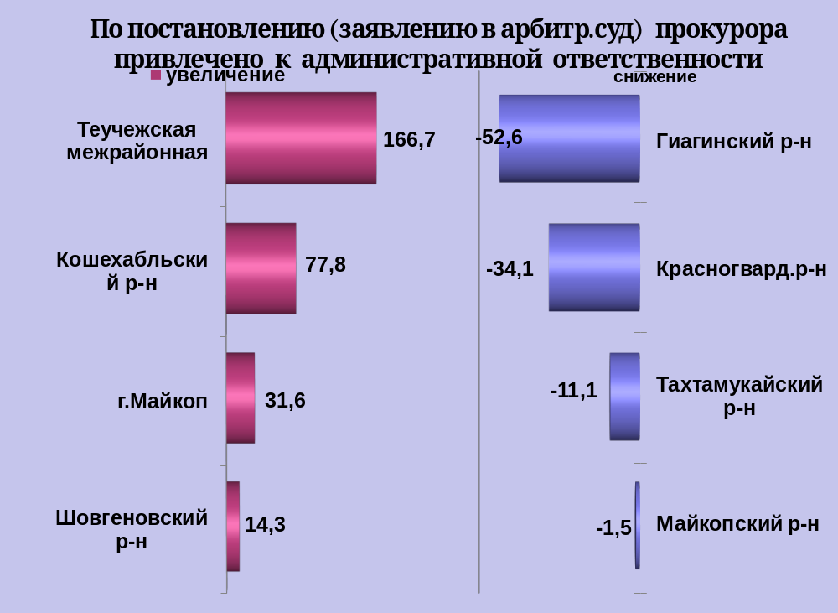

районы | 5 мес. 2022 | 5 мес. 2021 | %, +/-
г.Майкоп | 50 | 38 | 31,6
Майкопский район | 67 | 68 | -1,5
Гиагинский район | 18 | 38 | -52,6
Кошехабльский район | 16 | 9 | 77,8
Красногвардейский район | 29 | 44 | -34,1
Шовгеновский район | 8 | 7 | 14,3
Тахтамукайский район | 8 | 9 | -11,1
Теучежская межрайонная | 8 | 3 | 166,7

